核查高龄补贴 守护桑榆保障
在高龄津贴全面摸排工作中，发现牛村镇后元吉村集体户老人李某，因户籍性质特殊，前期摸排出现遗漏，未及时纳入高龄补贴申报范围。
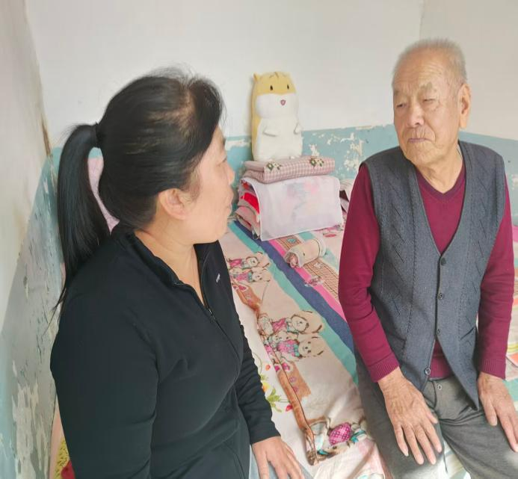
县民政局指导乡镇第一时间安排牛村镇核实老人年龄、户籍、生存状态等信息，收集完善申报材料，按审批流程快速完成申报，及时为老人落实高龄补贴待遇，坚持发现一例、整改一例。同时健全常态化摸排机制，对接公安户籍数据开展信息比对，将集体户、空挂户等特殊户籍群体列为重点排查对象，压实村级网格员责任，常态化走访筛查。
补齐高龄补贴摸排工作盲区，切实解决特殊户籍老年人政策漏享问题，保障老年人惠民待遇应享尽享，把养老惠民政策精准送达老年群众身边。

